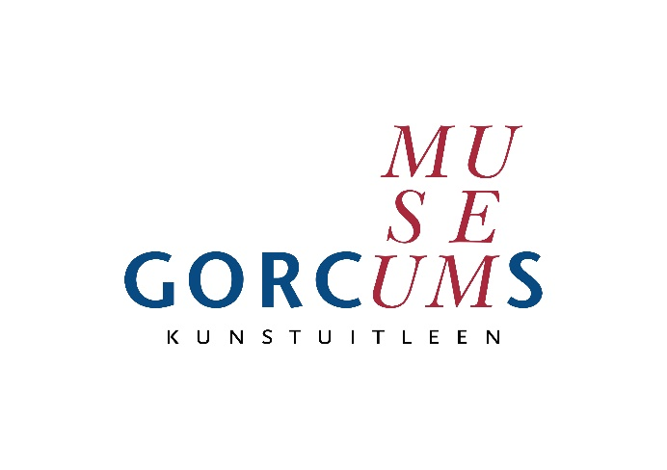

Persbericht

KleurTonen

Gorcums Museum
30 oktober 2021 t/m 20 maart 2022

Kleur is niet weg te denken uit de kunst. Kleur geeft betekenis aan een kunstwerk, roept emotie op, trekt aan of stoot af. Maar wat als kunstwerken in één kleur zijn gemaakt en kleur zelf het onderwerp wordt? Van 30 oktober 2021 t/m 20 maart 2022 presenteert het Gorcums Museum KleurTonen: een expositie met monochrome werken uit de hedendaagse kunst.

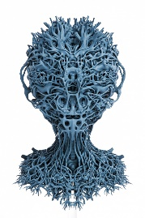
Kleurervaring
De expositie KleurTonen brengt het werk van ruim 70 Nederlandse én buitenlandse kunstenaars bij elkaar. Zij danken hun deelname niet aan een bepaalde stijl of onderwerp, maar aan het monochrome kleurgebruik in hun werk. Dankzij dit selectiecriterium en het per kleur rangschikken van de werken op zaal, krijgt de bezoeker een unieke ervaring op het gebied van kleur aangeboden.
Nick Ervinck

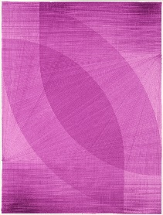
Primaire en secundaire kleuren
Kunstwerken van o.a. Armando, Bram Bogart, Yves Klein, Nick Ervinck, Hugo Kaagman en Sol LeWitt vormen een opstelling in de primaire kleuren rood, blauw en geel. Met werken van o.a. Thomas Trum, JCJ Vanderheyden, Krijn de Koning, Jan Maarten Voskuil en Guido Geelen worden de secundaire kleuren paars, groen en oranje in beeld gebracht. De variatie in stijl, materiaalgebruik en afmetingen zorgt samen met de afwisseling van de kleuren voor een verrassend geheel. Thomas Trum

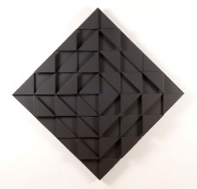
‘Kleurloos’ zwart en wit
Waar de selectie van primaire en secundaire kleuren tot een kleurexplosie leidt, legt een ruimte met enkel zwarte en witte werken de nadruk op de afwezigheid van kleur. Kunstwerken van o.a. Ad Dekkers, Cees van Rutten en Umberto Mariani tonen hoe vorm en structuur leiden tot een beeld wanneer kleur juist ontbreekt.
Ad Dekkers

Lichtinstallatie
Speciaal voor KleurTonen ontwierp Tamar Frank een ruimtevullende lichtinstallatie. Metershoge lichtbuizen laten een subtiel verloop van warme en koude kleurtonen zien binnen het zichtbare spectrum. Dompel je onder in dit kunstwerk en beleef kleur van dichtbij!

Spelen met kleur
Voor wie zelf met kleur wil experimenteren, heeft het Gorcums Museum een projectruimte ingericht. Hier kan jong en oud aan de slag met het mengen van verschillende kleuren licht of de uitdaging aangaan om zelf in één kleur een kunstwerk te maken. Een kleurenpalet dat bestaat uit (historische) objecten uit het museumdepot voegt een vleugje nostalgie toe aan de presentatie en toont Gorinchem als kleurrijke stad.

Samenstelling
KleurTonen is samengesteld uit werken die beschikbaar zijn gesteld door kunstenaars, de Rijksdienst voor het Cultureel Erfgoed en privéverzamelaars. Dit zorgt voor een verrassende mix van gevestigde en jonge kunstenaars, van kunstenaars uit Nederland en daarbuiten, en het tonen van werken die normaliter voor het publiek verborgen blijven.

Noot redactie

Gorcums Museum, Grote Markt 17, 4201 EB Gorinchem
Tel. 0183 632821 – www.gorcumsmuseum.nl

Hoge resolutie afbeeldingen zijn te downloaden via de website:
www.gorcumsmuseum.nl/pers

Voor vragen kunt u terecht bij directeur/conservator Lisette Colijn,
L.Colijn@gorinchem.nl, tel. 0183 632821 / 06 51334681

Bijlage: lijst met alle exposanten

